计算机网络-原理、技术与应用（第2版）

部分习题参考答案
第1章
1.12 答：P11
1.14 答：P13

第2章
2.7答：
计算机网络协议是计算机网络中的计算机设备之间在相互通信时遵循的规则、标准和约定。
人们之间的会话也在使用分层的概念，人们只所以感觉不到是因为人们已经习惯了。以两个人之间的自然语言通信为例，可以认为分为3个层次：传输层、语言层和知识层。
人们在通信时也要遵循双方认可的通信协议，只不过是人们在自觉不自觉的使用着通信的协议，这些通信协议的应用已经成为人们生活习惯的一部分，以至于不会注意到通信协议的存在。

2.8答：
网络通信协议的三个要素分别是：语法、语义、同步。
1、语法，即信息格式，协议数据单元的结构或格式，包括哪些字段，字段的作用。
2、语义，默写信息位组合的含义，表示通信双方可以理解的确切意义。
3、同步，即发、收双方能分辨出通信的开始和结束，那些动作先执行，那些动作后执行。为完成一次通信所需要的不同数据单元之间的有操作顺序规程。
总之，语法定义了怎么做，语义定义了做什么，同步时序关系定义了什么时候做。

2.12答：
网络服务用服务原语描述，服务原语由三部分组成：原语名；原语类型；预案语参数。
原语类型有四种：
1、请求，发送方希望得到某些服务；
2、指示，接受方得知某个时间发生；
3、响应，接受方对某个事件应答；
4）证实，发送方得知请求的结果。
书写时原语名用大写字母，原语类型用小写字母表示，原语参数用园括号括起。

2.21答：
TCP/IP协议结构分为四个层次，从底向上的层次依次是：网络接口层；IP层（也称互联网层）；TCP层（也称运输层）；应用层；
其中，IP层与网络互联有关。

2.35 答：
总共需要传输的应用层数据为100字节。
传输过程中以太网帧的数据部分为 100+20+20=140字节。
因为140字节小于1500字节的以太网帧的数据部分字长，故用一帧传输即可不用分片。得出数据传输效率：
100/（100+20+20+18）=63.3%

2.37 答：
在计算机网络中用协议数据单元（Protocol Data Unit， PDU）描述网络协议，PDU是一个由二进制数据0和1组成的数据块，它由控制部分和数据部分组成：控制部分由若干个字段组成，就是通信双方遵循的规则和约定；数据部分一般为上一层次的协议数据单元。
计算机网络中计算机设备之间的通信类似于人们之间的信息交流，采用的是书面语言，是用二进制语言表示、可以被此理解、有结构的由二进制数据0或1组成的数据块。
PDU的控制部分即是该层的协议，数据部分一般为上一层次的PDU，协议数据单元（PDU）格式如图2-2所示。
边界
地址
控制
数据
校验
边界
协议头部分
协议尾部分
数据部分
图2-2 协议数据单元（PDU）格式

2.39 答：
当代计算机网络体系结构有5个层次，自顶向下依次为：应用层；运输层；网络层；数据链路层；物理层。对应的协议数据单元分别是：报文；报文段；分组；帧；位流。

第4章
4.1答：
应用层协议是网络应用的一部分。通信双方在应用层交换的协议数据单元是报文，应用层协议定义了运行在不同端系统上的应用程序进程互相传递报文的方式。应用层协议还涉及到：
1、交换的报文类型，如请求报文和响应报文。
2、报文的语法格式，如报文包含的字段及其字段描述。
3、报文中字段的语义，字段中二进制位组合的含义。
4、各种类型报文发送的先后顺序和规则，如哪个报文先发送，如何对报文响应，即传输或接收报文时采取的动作。

4.3答：
计算机网络中网络应用的计算模式主要有客户机/服务器（Client/Server， C/S）模式、对等（Peer to Peer，P2P）模式、应用最多的是客户机/服务器模式。
客户机/服务器模式的基本组成包括：提供服务的服务器主机和请求服务的客户主机；客户机软件和服务器软件，也称为网络应用程序软件；以及支持服务器和客户机通信传输信息的网络。一个网络应用程序软件分布于两个或多个端系统中，例如，Web应用中的浏览器软件和服务器软件分别处于两个不同的端系统中。
计算模式的演变经历了终端—主机模式、客户机/服务器（C/S）模式、浏览器/服务器（B/S）模式、P2P模式、云计算模式。

4.9答：
在DNS分布式数据库中存储由域名地址与IP地址映射的资源记录，一个记录占一行，一个资源记录有四个字段，格式即：
Name，Value，Type，TTL。
其中：Name一般为节点主机的域名，或是域的名字；Value是与Name对应得值，如对应的IP地址；Type指出记录的类型，表示这个记录是对应一个主机的IP地址或是一个名字服务器；TTL指出该记录的生存时间，一般为一天，按秒计算为86400s。
4.11 答：
1）客户机提出域名解析请求，并将该请求发送给本地域名服务器。
2）当本地域名服务器收到请求后，就先查询本地的域名缓存，如果有该记录，则本地域名服务器就直接把查询的结果返回。
3）如果本地的缓存中没有该记录项，则本地域名服务器就直接把请求发给根域名服务器，然后根域名服务器再返回给本地域名服务器一个所查询域的主域名服务器的地址。
4）本地服务器再向上一步返回的域名服务器发送请求，然后接受请求的服务器查询自己的域名缓存，如果没有该记录项，则返回相关的下一级域名服务器的地址。
5）重复第4步，直到找到正确的记录。
6）本地域名服务器把返回的结果保存到域名缓存，同时将结果返回给客户机。
4.14
答：P109
4.17 答：
FTP的客户机和服务器之间需要建立并行的“控制连接”和“数据连接”，分别通过端口号21和20进行。控制连接在会话期间一直打开，控制连接仅用于传送和处理客户发出的连接请求，数据连接用于传输文件。

4.21答：
一个电子邮件系统得构成包括：电子邮件协议、用户代理、电子邮件服务器。
电子邮件协议采用简单邮件传输协议SMTP和POP3或IMAP，邮件协议规定如何在两个互相通信的邮件进程之间交换信息。发送方用户代理与邮件服务器之间使用SMTP，在邮件服务器之间使用SMTP，在接收方用户代理与接收方邮件服务器之间使用POP3或IMAP。
用户代理(UA)是用户与电子邮件系统的接口，是在用户上网中端系统主机上运行的软件，有时也称为电子邮件客户端软件，用户通过UA发送和接收邮件。UA提供4项功能：撰写，显示，处理，与本地邮件服务器通信。
电子邮件服务器的功能是发送和接收邮件，使用SNMP发送邮件，使用POP3或IAMP接收邮件，并向邮件发送者报告邮件传送的情况。
4.22 答：P117 电子邮件协议
4.23 答：P119 SMTP的工作过程
4.32答：
1、集中式P2P网络在组成结构上有一个提供索引服务的中心服务器，用于负责记录共享信息，以及回答对这些信息的查询。
2、分布式非结构化拓扑的P2P网络采用了随机图的组织方式来构成一个松散的网络，特点是对网络的动态变化有较好的容错能力，具有较好的可用性，支持复杂查询。
3、分布式结构化P2P网络，研究的重点在于如何有效地查找信息，最新的成果就是基于分布式散列表（DHT）的分布式发现和路由算法。
4、混合式P2P网络，混合式P2P在分布式模式的基础上，将用户节点按能力进行分类，使某些节点担任特殊的任务，在设计思想和处理能力上都得到进一步优化。
第5章
5.1答：
运输层协议处在计算机网络中的端系统之间，为应用层提供可靠的端到端的通信和运输连接，运输层为高层用户屏蔽了下面通信子网的细节，如网络采用的拓扑结构、所采用的网络协议等。通过运输协议把尽力交付的不可靠的网络服务演变为可靠的网络服务。
运输层要为进程提供复用和分用，为应用报文提供差错检测，包括传输数据出错、丢失，应答数据丢失、重复、时序、超时等。运输协议要为端系统提供流量控制，并对尽力交付的网络提供拥塞控制，还有运输连接建立与连接释放、连接控制和序号设置等。
5.5：
停等协议的基本设计思想：在发送方每发送完一个协议数据单元后，就停止发送，等待接收方的确认信息。
5.6答：
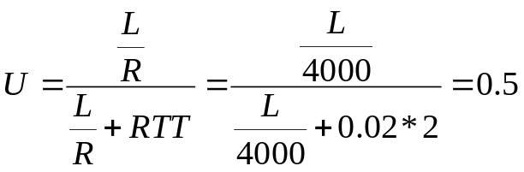
L＝160(bit)
5.7：
回退N协议的基本设计思路：发送方可以连续发送落在发送窗口中多个协议数据单元，然后停止发送，等待接收方的确认；发送方窗口大于1，接收方的窗口为1。若发生差错，发送方重传发送窗口内所有未确认的数据单元
5.8：
选择重传协议的基本设计思路：发送方可以连续发送落在发送窗口中多个协议数据单元，等待接收方的确认，发送方窗口大于1；接收方的窗口大于1，可以把所有收到的数据单元都接收下来，若发生差错，只重新传输出现差错涉及序号的数据单元。
5.9答：
停-等协议的两个窗口W_{T} 和W_{R}的值均为1。回退N协议需要满足W_{T}＋W_{R}<＝2^{K}，W_{R}＝1，若不能满足，则滑动窗口协议不能成立。对选择重传协议，也要满足W_{T}＋W_{R}<＝2^{K}，接收窗口的值应满足W_{R}<＝2^{K}／2，若大于此值，没有意义。

5.18 ：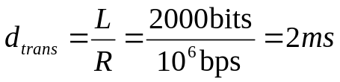
（1）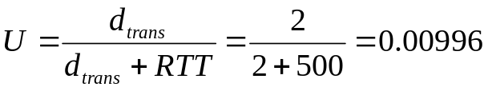
（2）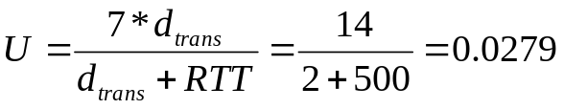
（3)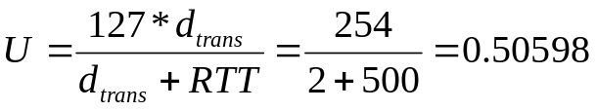
(4)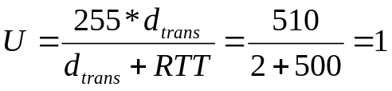

5.19:
主机的应用层的多个进程通过应用层和运输层之间的不同端口向下递交到运输层再向下复用到网络层，使用网络层提供的服务
目的主机的运输层使用分用功能根据套接字标识，通过不同的端口号把报文分别交付到相应的应用进程
两台客户机主机A、B，一台服务器主机C，A有一个HTTP进程与服务器连接，B有两个HTTP进程与服务器连接
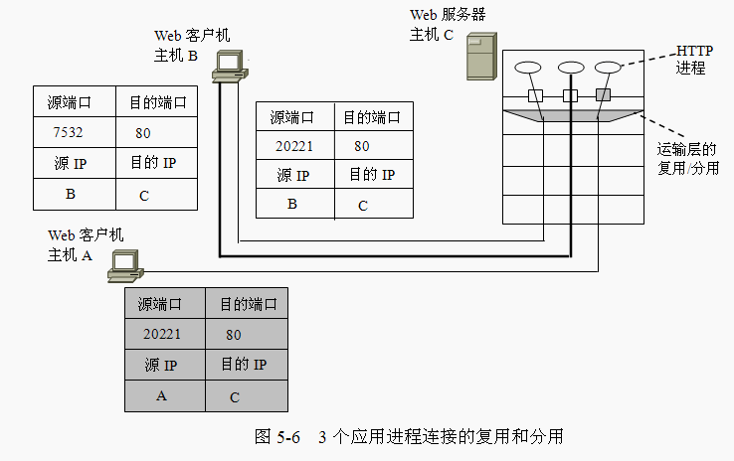
5.22：
运输层中的差错控制采用自动请求重发ARQ，是通过接收方的反馈信息，告诉发送方数据传输过程中是否出错，若出现差错由发送方重新发送数据单元进行纠错。
5.23：
根据PDU传输的RTT，预先估计一个时间间隔，设计出超时机制。若在给定的时间间隔内没有收到期望的PDU，就可以判断出现了PDU丢失，再根据超时机制协议做相应的处理。
5.24：
为了保证所传输的数据是有序的，并且是没有重复的，需要给所有传输的PDU设置序号。
5.28答：
接收窗口用于流量控制和拥塞控制，表示当前接收缓冲区的大小。占2个字节，接收窗口字段的取值范围为0—65 534之间，单位为字节。在计算机网络中通常是用接收方的接收能力的大小来控制发送方的数据发送量。TCP连接的一端根据接收缓冲区大小确定自己的接收窗口值，告诉对方，使对方可以确定发送数据的字节数。
5.29答：
TCP拥塞控制：慢开始、拥塞避免、快重传和快恢复
慢开始：先将拥塞窗口值设置为一个MSS，每收到ACK，拥塞窗口增加1（每个RTT按2的指数规律增加拥塞窗口）直到到达门限值。
拥塞避免：拥塞窗口超过门限值后，按线性规律增加（加性增）拥塞窗口值，即每经过一个往返时延RTT，拥塞窗口增加一个MSS的大小。拥塞的判断方法是发送方超时或收到3个重复的ACK，此时把门限值设置为拥塞时发送窗口值的一半，把拥塞窗口值重新设置为1MSS，开始新一轮的慢启动算法。
快重传：若发送方收到3个重复的ACK后，立即重传丢失的报文，不必等到超时。
快恢复：在收到3个重复的ACK时，拥塞窗口的值设置为门限值+3MSS。
5.31：
最大吞吐量=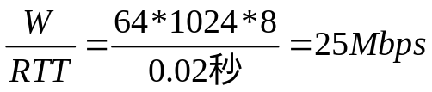
5.32
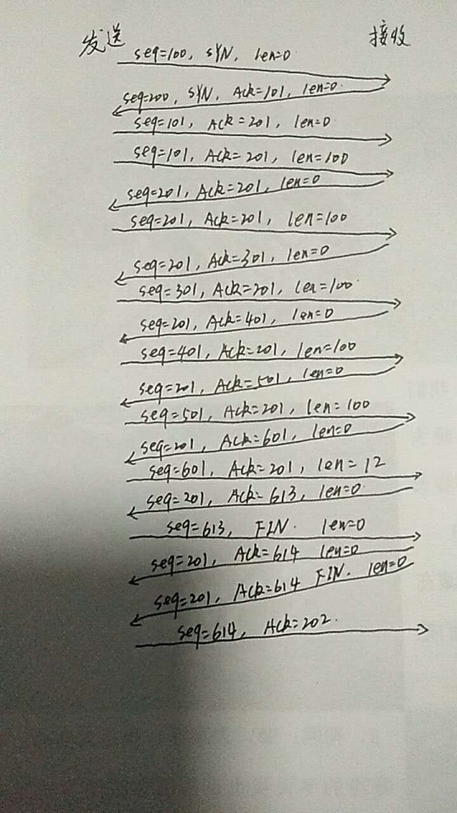

5.36
1 | 2 | 3 | 4 | 5 | 6 | 7 | 8 | 9 | 10 | 11 | 12 | 13 | 14 | 15
1 | 2 | 4 | 8 | 9 | 10 | 11 | 12 | 1 | 2 | 4 | 6 | 7 | 8 | 9
第一轮 拥塞窗口为1，并按2的指数规律增加发送报文段的个数，慢启动阶段
在第4轮 拥塞窗口达到门限值(ssthresh)，进入拥塞避免阶段
第5轮 开始线性增加拥塞窗口
第8轮 拥塞窗口等于12时出现超时事件，门限值(ssthresh)设置为拥塞窗口的一半即6，拥塞窗口设为1，重新进入慢启动
第9轮 拥塞窗口为1，并按2的指数规律增加发送报文段的个数
第12轮达到门限值(ssthresh)，进入拥塞避免阶段
第13轮开始线性增加拥塞窗口

5.37：
最大吞吐量=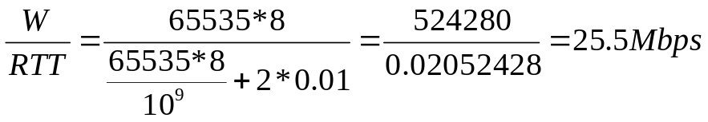
利用率=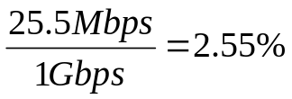
5.38
最大吞吐量=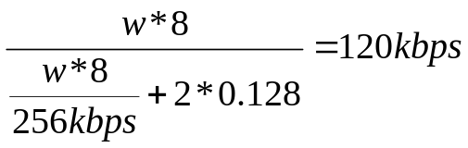
W=7228
5.60答：
MTU：网络的最大传输单元，对IP分组的长度的限制，不能超过MTU值。
MSS：TCP报文段中数据部分的最大长度，MSS+TCP报文头的长度+IP头的长度不能超过MTU值。
5.62：
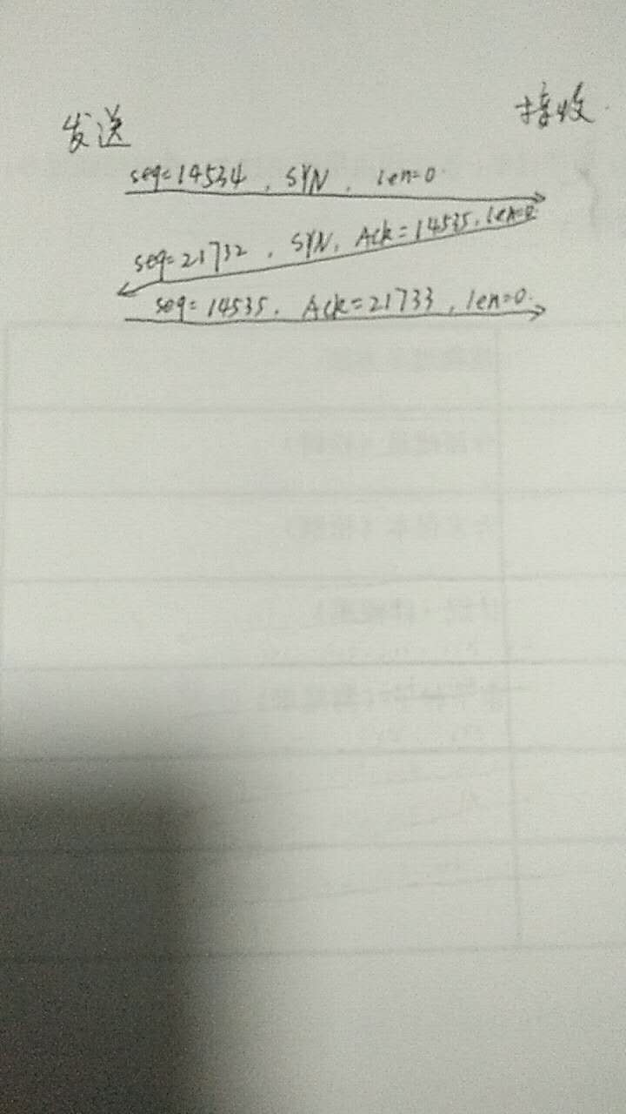
5.64答：
往返时延RTT只是对运输层的TCP协议才很重要，因为TCP要根据平均往返时延RTT的值来设置超时计时器的超时时间。
UDP没有确认和重传机制，因此RTT对UDP没有什么意义。
因此不要笼统地说“往返时延RTT对运输层来说很重要”，因为只有TCP才需要计算RTT，而UDP不需要计算RTT。

第6章
6.2答：
网络层提供的主要功能和服务包括：
1、基于数据链路层的提供的服务，通过网络层向运输层提供面向连接的虚电路服务和无连接的数据报服务；
2、源节点和端节点之间的网络传输（中间经过多个节点）；
3、路由选择（选择合理路径、协议转换、存储转发）；
4、流量控制、拥塞控制；
5、网络寻址；
6、网络互连。
虚电路服务是网络层向传输层提供的一种使所有分组按顺序到达目的端系统的可靠的数据传送方式。进行数据交换的两个端系统之间存在着一条为它们服务的虚电路。上述虚电路的服务是网络层向传输层提供的服务。
而数据报服务是无连接服务，分组携带完整的目的地址在网络中传输，提供尽力交付的服务，因特网中采用的就是数据报服务。

6.9答：
每个分组经过4段链路，即5个分组交换机。
1、虚电路实现方案：
需在1000秒内固定分配存储空间：5×8=40B
存储器使用时间：2×52×40×3600≈1.5×10⁷s，
每字节每秒的费用：0.01/（1.5×10⁷）=6.7×10⁻¹⁰元
总费用（1000秒40字节的费用）：1000×40×6.7×10⁻¹⁰=2.7×10⁻⁵元
2、数据报实现方案：
比虚电路实现方案多传(15-3)×4×200=9600B
每链路每字节的费用：0.01/10⁶=10⁻⁸元
总费用（9600字节每链路的费用）：9600×10⁻⁸=9.6×10⁻⁵元
两种方案比较：9.6×10⁻⁵ - 2.7×10⁻⁵=6.9×10⁻⁵元，可以看出，本题中采用虚电路实现方案更为经济，在1000秒的时间内便宜6.9×10⁻⁵元。

6.15答：
- 每一个节点产生自己的链路状态分组LSP
- 采用洪泛方法向网络区域的其他每一个节点洪泛LSP
- 节点建立和维护一个反映整个网络拓扑结构的链路状态数据库，运行Dijkstra算法构建出一棵以其自身为树根的最短路径树
- 基于该最短路径树计算出路由表

6.25答：
1）网络在第N层上实现互连，第N层可以对应网络体系结构的任何一个层次。
2）要求进行互连的两个网络的第N+1层及以上层的协议必须相同，N层及以下层两个网络的协议可以不同。
3）互连后的信息流在第N层上跨越至对方，跨越时若两个网络的协议相同，则直接转发；若两个网络的协议不同，则在这个层次上进行转换，这是最普遍的情况。
4）互连设备应能够提供连接两个（或多个）不同网络的物理接口（硬件接口）。

6.27答：
网络互连设备与网络层次对应，有4种网络互连设备：中继器对应在物理层实现互连；网桥对应在数据链路层实现互连；路由器对应在网络层实现互连；协议转换器对应在运输层及以上层实现互连。
网络互连设备呈现出包含关系，即在较高层次上实现互连的设备，可以完全实现在较低层次上实现互连设备的功能。；例如在网络层实现互连的设备完全可以实现中继器和网桥实现的互连功能。

6.35 答：
CIDR是在变长子网掩码（Variable Length Subnet Mask，VLSM）的基础上发展起来的。
CIDR取消了传统的A、B、C类地址以及子网划分的概念，使用各种长度的网络前缀（Network-prefix）代替分类IP地址中的网络号和子网号，网络前缀是一个十进制数，用来标识IP地址中网络标识所占用的位数。CIDR不再使用子网的概念，使IP地址又回到了两级编址，是无分类的两级编址，CIDR的表示方法如下：
IP地址::＝{<网络前缀>，<主机标识>}

6.37 答：
128.96.39.10的网络号：128.96.39.0 所以下一跳：接口0
128.96.40.12 的网络号：128.96.40.0 所以下一跳：R2
128.96.40.151的网络号：128.96.40.128 所以下一跳：R4
192.4.153.17 的网络号：192.4.153.0 所以下一跳：R3
192.4.153.90 的网络号：192.4.153.64 所以下一跳：R4
下一跳分别为：、R₂、R₄、R₃、R₄。
6.38 答：
129.250.1.1~129.250.1.254
129.250.2.1~129.250.2.254
129.250.3.1~129.250.3.254
129.250.4.1~129.250.4.254
129.250.5.1~129.250.5.254
129.250.6.1~129.250.6.254
129.250.7.1~129.250.7.254
129.250.8.1~129.250.8.254
129.250.9.1~129.250.9.254
129.250.10.1~129.250.10.254
129.250.11.1~129.250.11.254
129.250.12.1~129.250.12.254
129.250.13.1~129.250.13.254
129.250.14.1~129.250.14.254
129.250.15.1~129.250.15.254
129.250.16.1~129.250.16.254
6.39答：
序号 | 字节数（总长度） | 标识 | MF位 | DF位 | 偏移
1 | 1500 | 999 | 1 | 0 | 0
2 | 1500 | 999 | 1 | 0 | 185
3 | 1040 | 999 | 0 | 0 | 370

6.45 答：
路由器B更新后的路由表如下：
N1 7 A 没有新信息，不改变
N2 5 C 相同的下一跳，更新
N3 9 C 新项目加入路由表
N6 5 C 下一跳不同，选择距离更短的，更新
N8 4 E 下一跳不同，距离一样，不改变
N9 4 F 下一跳不同，距离更大，不改变
6.46 答：
C: 195.100.80.0/26 255.255.255.192 195.100.80.1~195.100.80.62
A 195.100.80.64/27 255.255.255.224 195.100.80.65~195.100.80.94
B 195.100.80.96/27 255.255.255.224 195.100.80.97~195.100.80.126

6.63答：
因特网中的内部路由协议有RIP和OSPF。RIP采用距离矢量（向量）路由选择算法，OSPF采用链路状态路由选择算法。
RIP的路由度量值由跳数给出，OSPF的路由度量值由时延（链路状态）给出。

6.65 答：
路由器中路由表的表项字段主要有：IP地址；前缀；下一跳地址。（也可以是：IP地址；子网掩码；下一跳地址）
默认路由是当路由表中的表项都不匹配时，可以选择的路由。

第7章

7.3 答：
把二进制位流组成帧通常采用以下4种方法：字符计数法或字节计数法；字符填充法；位填充法；物理违例法。

7.15答：
常有冲突的的信道访问协议有：纯ALOHA、时隙ALOHA、CSMA、CSMA/CD。
7.17答：
在非坚持CSMA情况，节点在发送数据之前侦听信道是否空闲，若信道空闲就开始发送数据，若信道忙，就不再继续侦听信道，而是等待一个随机时间后再重复上述过程。
在坚持CSMA情况,节点在发送数据之前侦听信道是否空闲,若信道忙，继续坚持侦听信道。

7.19 答：
P277 二进制指数退避算法的设计思想如下：
7.21 答：
地址解析协议（Address Resolution Protocol，ARP）工作在网络层，通过接口与数据链路层和硬件联系，同时对IP层提供服务。
ARP的工作原理如下：
1、首先，每台主机都会在自己的ARP缓冲区 (ARP Cache)中建立一个 ARP列表，以表示IP地址和MAC地址的对应关系。
2、当源主机需要将一个数据包要发送到目的主机时，会首先检查自己 ARP列表中是否存在该 IP地址对应的MAC地址，如果有，就直接将数据包发送到这个MAC地址；如果没有，就向本地网段发送一个ARP请求的广播包，查询此目的主机对应的MAC地址。此ARP请求数据包中包括源主机的IP地址、硬件地址、以及目的主机的IP地址。
3、网络中所有的主机收到这个ARP请求后，会检查数据包中的目的IP是否和自己的IP地址一致。如果不相同就忽略此数据包；如果相同，该主机首先将发送端的MAC地址和IP地址添加到自己的ARP列表中，如果ARP表中已经存在该IP的信息，则将其覆盖，然后给源主机发送一个 ARP响应数据包，告诉发送方它需要查找的MAC地址；
4、源主机收到这个ARP响应数据包后，将得到的目的主机的IP地址和MAC地址添加到自己的ARP列表中，并利用此信息开始数据的传输。如果源主机一直没有收到ARP响应数据包，表示ARP查询失败。

7.22 答：
拓扑结构、传输介质、信道访问协议。

7.36 答：
以太网交换机的交换方式分为静态方式和动态方式。静态方式的特点是端口间的通道由人工事先配置，两个端口间的连接类似于硬件连接，端口按固定的连接方式交换帧。动态方式是基于网桥的工作原理，形成两个端口间交换帧的通道，通道的工作形式是基于MAC地址的交换转发操作，根据帧的目的地址去查找交换机中自动生成的转发（端口、MAC地址）表，判定把这个帧从哪个端口转发出去。
动态交换方式又分为：存储转发（Store Forward）、直通方式和帧碎片丢弃。

7.40 答：
虚拟局域网（Virtual Local Area Network，VLAN）允许一组不同物理位置的网络用户（网络节点）共享一个独立的广播域。可以在一个物理网络中划分多个VLAN，使得不同用户群属于不同的广播域。这样的逻辑划分与网络节点的物理位置无关，通过划分用户群控制PDU的广播范围。也可以把不同物理网络中的网络用户划分到同一个VLAN，尽管这些网络用户处在不同的物理位置，但可以像在一个网络中那样共享资源、传输数据。

7.46 CSMA/CD的工作原理
答：节点发送数据前必须侦听信道，如果信道空闲，节点可以立即发送数据并进行冲突检测，如果信道忙，继续侦听信道，直到信道出现空闲，再发送数据并进行冲突检测。节点检测到冲突后立即停止发送，推迟一个随机时间再尝试发送。

